***Orde van de dienst op zondag 22 mei 2022***

***- Rocate -***  *viering Heilig Avondmaal*

***Protestantse wijkgemeente Koningshof***

*Voorbereiding*

- Orgelspel

- Aansteken van de kaarsen en de gemeente bereidt zich in stilte voor op de dienst  
 - Welkom door ambtsdrager van dienst

**- Eerste lied Psalm 66: 1 en 6**

- Bemoediging  
 voorganger: Onze hulp is in de Naam van de Heer  
 gemeente: **Die hemel en aarde gemaakt heeft,**

voorganger: Die trouw is tot in eeuwigheid

gemeente: **Die niet loslaat het werk dat Zijn hand begon**

voorganger: Genade zij ons en vrede van God onze Vader en van zijn Zoon Jezus Christus

gemeente: **Amen**

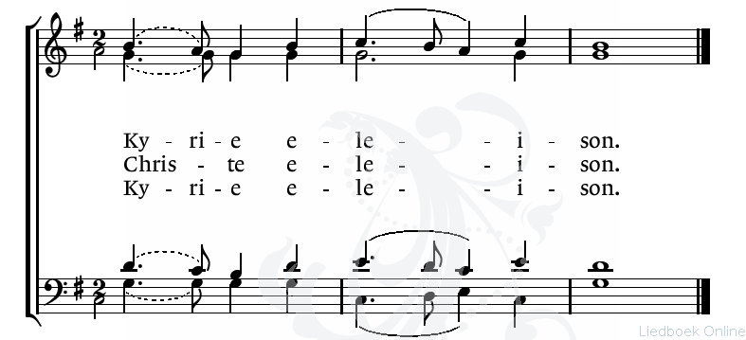

- **Psalm 66: 7**

- Smeekgebed, uitlopend op gezongen Kyrië

- **Gloria-lied 314: 1, 2 en 3**

*Dienst van het Woord*

- Groet : voorganger: De Heer zij met U

**gemeente: ook met u zij de Heer**

- Gebed van de zondag

-  Voorganger steekt de kinderkaars aan in verbondenheid met alle kinderen

Als er kinderen zijn, is daar een moment voor  
 - Eerste Schriftlezing: Joël 2: 21 - 27

**- Lied 67a: 1, 3 en 4**

- Tweede Schriftlezing: Johannes 14: 23 – 29

**- Lied 650 in beurtzang: 1, 4 en 7 allen**  
 **2 en 5 vrouwen**

**3 en 6 mannen**

-Verkondiging

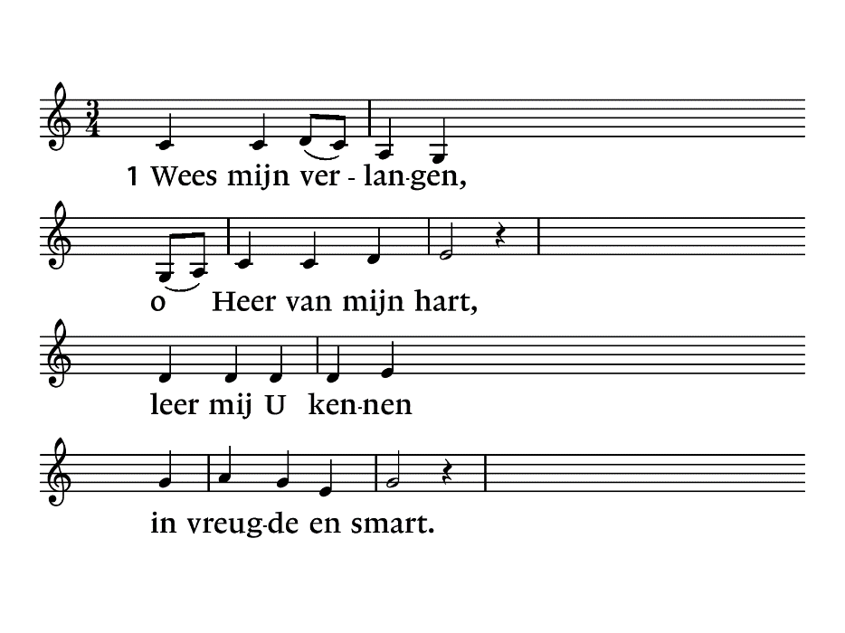 **- Lied Hemelhoog 321: 1, 2 en 5**

2 Geef mij uw wijsheid, 5 Hemelse Koning,

uw woorden van eer, die het kwaad overwon,

dat ik in U blijf als ik daar kom

en U in mij Heer, in het licht van uw zon,

U als mijn Vader stralend van vreugde,

en ik als uw kind getooid als een bruid,

dat in uw armen gaat mijn verlangen

geborgenheid vindt. nog meer naar U uit

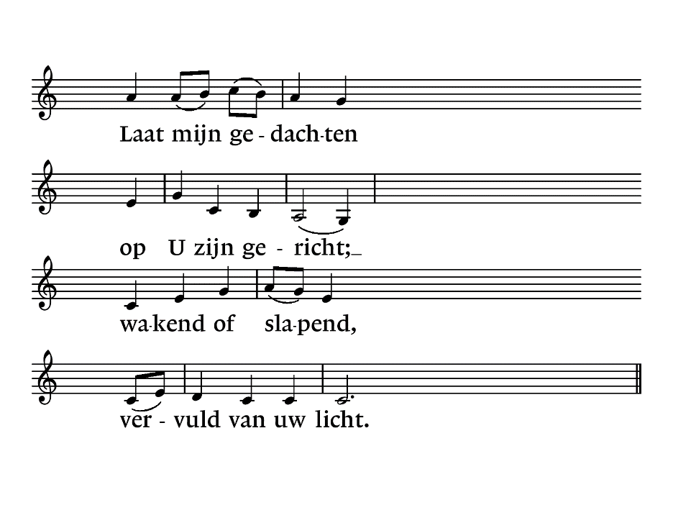 .

***Dienst van de Tafel, gebeden en de gaven***

1

 - Mededelingen en toelichting op de collecten

1e Diaconie; Heilig Avondmaal, Diaconale ondersteuning

Vluchtelingenhulp Maassluis

2e Kerk; pastoraat

3e Diaconie; plaatselijke ondersteuning Diaconie

- Voorbeden en stilgebed

**- Lied 405: 1 en 4**

- Uitnodiging en uitleg

- Tafelgebed

- Gesproken **Onze Vader**

- Vredegroet

- Instellingswoorden

V: Christus heeft zijn liefde voor ons bezegeld, op de avond voor zijn dood, toen hij het brood nam,

het zegengebed uitsprak, en het brood brak, (breek) en zei: ‘Neem, eet, dit is mijn lichaam.’

Toen nam hij de beker, (schenk), sprak de dankzegging uit en zei: ‘Drink allen hieruit, dit is mijn

bloed, het bloed van het verbond, dat voor velen wordt vergoten tot vergeving van zonden.’

Komt dan aan tafel, alles is gereed!

**A: Zijn dood gedenken wij,  
 Zijn opstanding belijden wij**

**Zijn toekomst verwachten wij  
 Maranatha!**

- Brood en wijn uitdelen, tijdens het delen zingen/ luisteren we **Ubi Caritas, Lied 568a**

- Dankgebed

*Besluit van de dienst*

**- Lied 418: 1, 2 en 3**

- Wegzending en zegen

2